Documentación de Sistema Épico: Trabajo Integrador de Modelos y Sistemas
Profesor | Gian franco denaro
Materia | Modelo y Sistemas, 7mo año, eestn2
Alumno/a | Nazareno Castaño Narvaez
Sistema documentado | proyecto de las prácticas profesionalizantes (Opción C)
Tarea central | Iniciar sesión con verificación en dos pasos
Sistema Épico es un programa de escritorio escrito en C# con Windows Forms. Sirve para administrar usuarios, políticas de seguridad y proveedores, y guarda todo en una base SQL Server llamada Sistema_Usuarios1. Su código está separado en cinco capas, cada una con un trabajo propio:
- CapaPresentacion: las ventanas que el usuario ve y toca (login, registro, paneles, políticas, proveedores).
- CapaNegocio: las reglas del sistema, como validar contraseñas, cifrarlas con SHA-256 y enviar códigos por correo.
- CapaDatos: la conexión con SQL Server y las llamadas a los procedimientos almacenados.
- CapaEntidades: las clases Usuario, Persona, Proveedor y PoliticaSeguridad, que transportan los datos entre capas.
- BaseDeDatos: los scripts SQL con la estructura y los procedimientos de la base.

Apartado 1: Marco conceptual y clasificación
La diferencia se resume en una pregunta: ¿para quién y para qué se escribe? Una guía le muestra a una persona cómo usar el sistema; la otra le cuenta a un técnico cómo está construido.
Documentación de Usuario
- Audiencia: quienes usan Sistema Épico a diario, administradores y usuarios comunes.
- Lenguaje: cotidiano, sin siglas, con pasos cortos y mensajes tal como aparecen en pantalla.
- Objetivo: que cualquiera pueda completar una tarea, como iniciar sesión, sin pedir ayuda.
Documentación Técnica (de Sistema)
- Audiencia: programadores y técnicos que instalan, corrigen o amplían el sistema.
- Lenguaje: preciso, con nombres de componentes, esquemas y fragmentos de código.
- Objetivo: que otra persona pueda entender, mantener y modificar el sistema aunque no lo haya creado.

Clasificación de los dos elementos
Elemento | Tipo | Justificación
a) Manual de configuración de cadenas de conexión a la Base de Datos y despliegue del servidor | Técnica | Lo lee quien instala o mantiene el sistema. Trata de servidores y credenciales que un usuario final nunca toca; en Sistema Épico, por ejemplo, la cadena apunta a un SQL Server local.
b) Guía rápida en PDF sobre cómo solicitar el préstamo de una herramienta desde la app | Usuario | Está pensada para quien usa la app, explica una acción del día a día en pocos pasos y no exige conocimientos técnicos.

Apartado 2: Instructivo paso a paso

1. Tarea
Iniciar sesión en Sistema Épico con verificación en dos pasos.

2. Objetivo
Llegar a la pantalla principal de tu rol con tu identidad ya confirmada.

3. Prerrequisitos
- Un administrador te dio de alta y tu usuario está activo.
- Tu usuario tiene un rol asignado: administrador o usuario general.
- Si la verificación en dos pasos está activada, tenés un correo registrado y podés abrirlo.
- La computadora llega a la base de datos y a internet.

4. Pasos numerados
N° | Qué hacés | Qué ves o qué pasa
1 | Abrí Sistema Épico | Aparece la pantalla "Iniciar Sesión"
2 | Escribí tu usuario en "Nombre de usuario" | El texto queda visible en el campo
3 | Escribí tu clave en "Contraseña" (con el botón del ojo podés verla u ocultarla) | Se muestran asteriscos
4 | Tocá "Ingresar al sistema" | El sistema revisa tus datos y, si corresponde, envía un código de 6 dígitos a tu correo, que se muestra con parte oculta
5 | Abrí tu correo y copiá el código | El mail tiene como asunto "Código de verificación"
6 | Pegá el código en la ventana "Verificación en dos pasos" y tocá "Aceptar" | La ventana se cierra si el código es correcto
7 | Solo en tu primer ingreso: respondé las preguntas de seguridad | Se abre la pantalla de tu rol

5. Resultado esperado
Se abre la pantalla principal que te corresponde: el "Panel de Administración de Usuarios" para un administrador o la pantalla general para un usuario común.

6. Errores posibles y soluciones
Mensaje | Por qué aparece | Cómo se resuelve
"Usuario o contraseña incorrectos" | Hay un dato mal escrito | Verificá mayúsculas y minúsculas, mirá la clave con el botón del ojo y reintentá. Si la olvidaste, tocá "¿Olvidó su contraseña?"
"El usuario está desactivado" | Un administrador dio de baja tu cuenta | Pedí al administrador que la reactive
"Código incorrecto" | El código escrito no coincide con el enviado | Revisá los 6 dígitos y reescribilos, o tocá "Reenviar codigo" para recibir uno nuevo
"No se pudo enviar el código" | Falló la conexión a internet o al correo | Comprobá tu conexión y volvé a iniciar sesión

Apartado 3: Diagrama de flujo
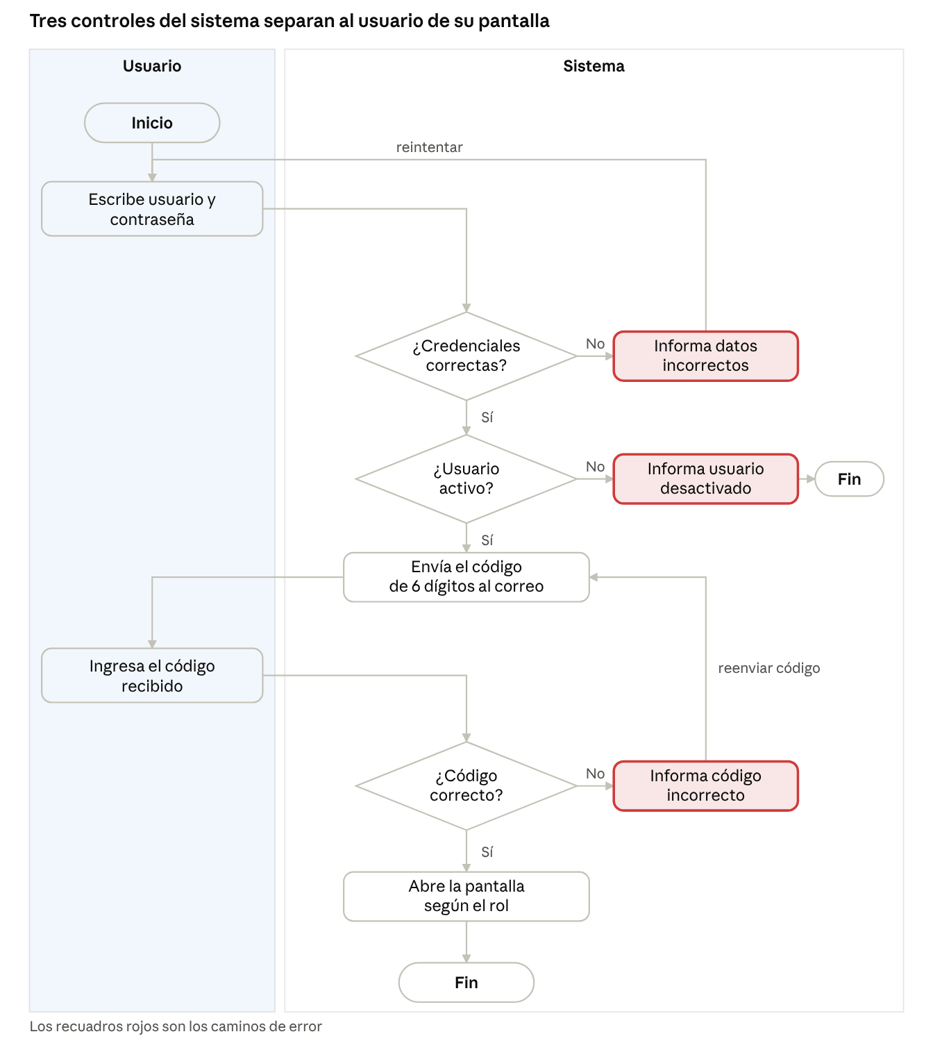
inicio de sesión en carriles Usuario y Sistema · 3 decisiones, 3 errores
El diagrama separa lo que hace el usuario de lo que decide el sistema. Las tres decisiones (credenciales, usuario activo y código) tienen un camino de error: uno vuelve a pedir usuario y contraseña, otro termina el proceso y el tercero vuelve al envío del código.

Apartado 4: Caso de uso formal
Campo | Contenido
Caso de uso | CU-01 Iniciar sesión
Actor principal | Usuario registrado, administrador o usuario general
Actores secundarios | Base de datos Sistema_Usuarios1 (valida las credenciales) y servicio de correo (envía el código)
Precondiciones | El usuario existe, está activo y tiene un rol asignado. La aplicación llega a la base de datos. Si se exige doble factor, el usuario tiene correo registrado
Postcondición | El usuario queda autenticado y se abre la pantalla de su rol

Flujo principal (camino feliz)
Paso | Quién | Qué ocurre
1 | Sistema | Muestra la pantalla "Iniciar Sesión"
2 | Usuario | Escribe su nombre de usuario y su contraseña
3 | Usuario | Toca "Ingresar al sistema"
4 | Sistema | Cifra usuario y contraseña con SHA-256 y los compara con lo guardado
5 | Sistema | Comprueba que el usuario esté activo
6 | Sistema | Lee la política de seguridad; como exige doble factor, envía un código de 6 dígitos al correo
7 | Usuario | Escribe el código en "Verificación en dos pasos" y toca "Aceptar"
8 | Sistema | Verifica que el código coincida
9 | Sistema | Detecta el rol y abre la pantalla principal correspondiente

Flujos alternativos y excepciones
Código | Se desvía en el paso | Qué ocurre | Cómo termina
A1. Credenciales incorrectas | 4 | El sistema muestra "Usuario o contraseña incorrectos" | El usuario vuelve al paso 2 o usa "¿Olvidó su contraseña?"
A2. Usuario desactivado | 5 | El sistema avisa que debe comunicarse con el administrador | Termina sin iniciar sesión
A3. Sin correo o falla el envío | 6 | El sistema informa que no tiene correo registrado o que no pudo enviar el código | Termina sin iniciar sesión
A4. Código incorrecto | 8 | El sistema muestra "Código incorrecto" y vacía el campo | El usuario reintenta (paso 7), pide "Reenviar codigo" o toca "Cancelar" y termina
A5. Primer ingreso | 9 | El sistema da la bienvenida y abre las preguntas de seguridad | Al responderlas, continúa a la pantalla de su rol
A6. Usuario sin rol | 9 | El sistema avisa que debe pedir un rol al administrador | Termina sin abrir ninguna pantalla

Apartado 5: Captura anotada e interfaz
Boceto recortado de la ventana "Verificación en dos pasos" (formulario frmCodigoContra), que aparece después de tocar "Ingresar al sistema" cuando la política exige doble factor. Se muestra solo la zona de interacción.
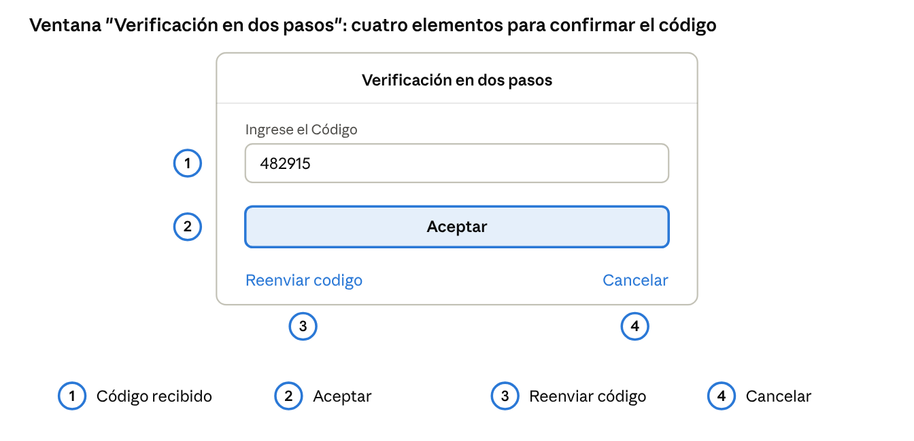
boceto de la ventana Verificación en dos pasos · 4 referencias numeradas
N° | Elemento | Para qué sirve
1 | Código recibido | Campo donde se escriben los 6 dígitos que llegaron al correo del usuario
2 | Aceptar | Compara el código escrito con el enviado; si coincide, la ventana se cierra y el ingreso continúa
3 | Reenviar codigo | Genera un código nuevo y lo envía otra vez al correo; avisa si no pudo enviarlo
4 | Cancelar | Cierra la ventana sin verificar y el inicio de sesión no se completa

